Лабораторна робота №4
дослідження принципів Статичної маршрутизації в комп’ютерних мережах
Мета: навчитися виконувати базове налаштування маршрутизатора. Дослідити принципи статичної маршрутизації в комп’ютерних мережах.
4.1 Теоретичні відомості
4.1.1 Поняття маршрутизації. Маршрутизація (routіng) є однією з ключових функцій мережного рівня. Під маршрутизацією розуміють процес визначення в телекомунікаційній мережі одного або множини маршрутів доставки даних, оптимальних у рамках обраних критеріїв. Таким чином, шлях (маршрут) — це послідовність вузлів мережі і каналів передачі між двома кінцевими вузлами (відправник і отримувач).
Основна мета маршрутизації – мінімізація або максимізація значень обраних показників якості обслуговування (швидкості передачі, середньої затримки та ін.), а також у забезпеченні збалансованого завантаження мережі, її канальних і буферних ресурсів. Тому основними завданнями, які належать до галузі маршрутизації, є: контроль і збір інформації про стан мережі (її топології, завантаження мережних ресурсів тощо), визначення маршрутів передачі даних і реалізація передачі даних по них.
Мережевий рівень за допомогою маршрутизації також реалізує функції об’єднання мереж, побудованих з використанням різнотипних технологій та топологій, що використовують різні принципи адресації, пересилання даних, управління. Для об’єднання мереж на третьому рівні, як правило, використовується спеціальний пристрій — маршрутизатор.
4.1.2. Таблиці маршрутизації та протоколи маршрутизації. Інформація про маршрути зберігається на маршрутизаторі у вигляді спеціальних інформаційних структур, які називаються таблицями маршрутизації. Основна робота зі створення таблиць маршрутизації виконується автоматично, але передбачається й можливість корегування або доповнення їх вручну, тобто адміністративно. Для автоматичної побудови таблиць маршрутизатори обмінюються інформацією про топологію об’єднаної мережі у відповідності зі спеціальним службовим протоколом. Протоколи цього типу називаються протоколами маршрутизації.
Вибір протоколу маршрутизації (routіng protocols) — це досить складне та багатопланове завдання. Під час його розв’язання слід враховувати такі основні фактори:
- розмір і зв’язність топології мережі (кількість мережних вузлів і трактів передачі, порядок їхнього з’єднання), а також планове зростання або зміну її структури;
- характер і обсяг мережного трафіку;
- рівень безпеки та надійності, що підтримується мережею;
- вимоги до якості обслуговування;
- необхідність підтримки масок змінної довжини (VLSM).
На сьогодні на практиці паралельно функціонує у різних мережних технологіях ціла низка різноманітних за своїми функціональними можливостями протоколів маршрутизації. У мережах ІP успішно застосовуються протоколи RIP (Routing Information Protocol), IGRP (Internet Gateway Routing Protocol), Enhanced IGRP, OSPF (Open Shortest Path First), IS-IS (Intermediate System-to-Intermediate System), BGP (Border Gateway Protocol) та EGP (Exterior Gateway Protocol). У технології ATM підтримуються протоколи IISP (Interim Inter-Switch Protocol) і PNNI (Private Network — Network Interface). У стеку Novell функції маршрутизації реалізує протокол NLSP (NetWare Link Services (State) Protocol).
Протоколи маршрутизації слід відрізняти від власне мережних протоколів. І ті й інші забезпечують функції мережного рівня моделі OSІ, тобто беруть участь у доставці пакетів адресатові через різнорідну об’єднану мережу. Але в той час як перші збирають і передають мережею винятково службову інформацію, другі призначені для передачі корисних даних так само, як це роблять протоколи канального рівня. Протоколи маршрутизації використовують мережні протоколи як транспортний засіб. Тому протокол маршрутизації — це протокол, який підтримує мережні протоколи й надає механізми обміну маршрутною інформацією. При обміні маршрутною інформацією пакети протоколу маршрутизації містяться в полі даних пакетів мережного або навіть транспортного рівня, тому з погляду вкладеності пакетів протоколи маршрутизації формально слід було б віднести до більш високого рівня, ніж мережний.
У тому, що маршрутизатори для прийняття рішення щодо транспортування пакета звертаються до адресних таблиць, можна побачити їх подібність із комутаторами. Однак замість MAC-адрес у таблицях маршрутизації вказуються номери мереж, які зібрані в об’єднану мережу. Іншою відмінністю таблиць маршрутизації від таблиць комутації є спосіб їхнього створення. Маршрутизатори самі ініціюють обмін спеціальними службовими пакетами, повідомляючи сусідам про відомі їм мережі, маршрутизатори та про зв’язки цих мереж з маршрутизаторами. Крім топології зв’язків враховуватися при розрахунку шляхів може також і їхня пропускна здатність. Це дозволяє маршрутизаторам швидше адаптуватися до змін конфігурації мережі, а також правильно передавати пакети в мережах з довільною топологією, що допускає наявність контурів.
За допомогою протоколів маршрутизації маршрутизатори складають карту зв’язків мережі того чи іншого ступеня детальності. На підставі цієї інформації для кожного номера мережі приймається рішення про те, якому наступному маршрутизатору слід передавати пакети, що направляються за даною адресою, щоб маршрут виявився раціональним.
4.1.3. Метрики протоколів маршрутизації. Критерієм вибору того чи іншого шляху між заданою парою вузлів мережі є мінімум або максимум його «довжини» (ваги, вартості), поданої у вигляді суми «довжин» трактів передачі, які цей шлях утворює. «Довжина» шляху передачі в термінах протоколів маршрутизації називається його метрикою (routіng metrіc). В існуючих протоколах маршрутизації залежно від особливостей розв’язуваної маршрутної задачі використовується досить широкий перелік метрик, які характеризують різні за своєю природою властивості того чи іншого шляху передачі, а саме його фізичну довжину, надійність, пропускну здатність, завантаженість, вартість й ін.
4.1.4. Основні вимоги до сучасних протоколів маршрутизації. Під час розробки протоколів маршрутизації необхідно задовольнити ряду важливих, але іноді суперечливих вимог:
- Оптимальність, яка характеризує здатність протоколу забезпечувати вибір найкращого в рамках певних критеріїв шляху (множини шляхів), наприклад, шлях з мінімальною кількістю переприйомів або шлях, який має максимальну пропускну здатність.
- Простота апаратно-програмної реалізації та мінімальні обсяги створюваного службового трафіка при зборі даних про стан ТКС або розсиланні інформації управління.
- Стійкість, яка характеризує здатність протоколу забезпечувати ефективне розв’язання маршрутних задач в умовах непередбаченої зміни умов функціонування мережі, наприклад, при відмові мережного обладнання, сплеску абонентського навантаження та ін..
- Висока оперативність одержання остаточних маршрутних рішень, особливо в умовах реалізації розподіленої маршрутизації, пов’язаної із забезпеченням збіжності відповідних обчислювальних алгоритмів з розрахунку шуканих шляхів.
- Адаптивність, пов’язана зі здатністю протоколу постійно (періодично) відстежувати та своєчасно реагувати на поточні зміни топології мережі, параметрів мережних вузлів (розміри черг) і трактів передачі (пропускна здатність, затримки, втрати пакетів), а також характеристик абонентського навантаження.
- Масштабованість, яка характеризує здатність протоколу виконувати визначені функції із заданою якістю при збільшенні розмірності мережі (числа мережних вузлів, трактів передачі та ін.).
4.1.5. Поняття статичної та динамічної маршрутизації. Статична маршрутизація (static routing) виконується вручну. Її здійснює мережевий адміністратор, вносячи зміни в конфігурацію маршрутизатора. Адміністратор повинен змінювати цю інформацію про маршрути кожного разу, коли змінюється мережева топологія. Статична маршрутизація зменшує кількість переданої службової інформації, оскільки в цьому випадку не надсилається інформація про зміни в маршрутному.
У великих мережах, які містять велику кількість з'єднаних одна з одною підмереж, вручну прописувати маршрути доставки пакетів на всіх маршрутизаторах досить важко. Щоб уникнути цього, потрібно налаштувати маршрутизатори так, щоб вони обмінювалися один з одним інформацією про маршрути. Для цього в мережах використовують динамічні протоколи маршрутизації.
Динамічна маршрутизація передбачає автоматичне оновлення записів у таблиці маршрутизації за допомогою одного або кількох протоколів маршрутизації — RIP, OSPF, EIGRP, BGP, та ін. Крім того, маршрутизатор будує таблицю оптимальних шляхів до мереж призначення на основі різних критеріїв — кількості проміжних вузлів, пропускної спроможності каналів, затримки передачі даних тощо. Критерії обчислення оптимальних маршрутів найчастіше залежать від протоколу маршрутизації, а також задаються конфігурацією маршрутизатора. Такий спосіб побудови таблиці дозволяє автоматично тримати таблицю маршрутизації в актуальному стані і обчислювати оптимальні маршрути на основі поточної топології мережі. Проте динамічна маршрутизація надає додаткове навантаження на пристрої, а висока нестабільність мережі може призводити до ситуацій, коли маршрутизатори не встигають синхронізувати свої таблиці, що приводить до суперечливих відомостей про топологію мережі в різних її частинах і втрати даних, що передаються мережею. У таблицях при динамічній маршрутизації зазвичай міститься інформація про інтервал часу, протягом якого даний маршрут вважається дійсним. Цей час називають часом життя TTL (Time To Live) маршруту. Якщо після закінчення часу життя існування маршруту не підтверджується даними протоколу маршрутизації, то маршрут вважається неробочим.
Статична маршрутизація має кілька переваг. Вона дозволяє адміністраторові вказати, яка службова інформація буде передаватися по мережі. З міркувань безпеки адміністратор може приховати деякі частини мережі. Динамічна маршрутизація має тенденцію до повної відкритості всієї інформації про мережу.
4.2 Хід виконання
4.2.1 Базові налаштування маршрутизатора.
УВАГА!!! У даній лабораторній роботі пропонуються схеми мереж, які порівняно просто створити для дослідження різних аспектів маршрутизації. Проте слід пам’ятати, що у реальному житті попередньо слід виконати планування мережі та вибір обладнання згідно технічних вимог та бюджету. Отже, слід враховувати, що дана робота демонструє учбову схему для вивчення маршрутизації, але не відображає принципи підбору та з’єднання технічних засобів!!!
Створіть мережу, як показано на рисунку 4.1. Призначте ІР-адреси пристроям із таблиці 4.1. Поясніть значення масок та ІР-адрес.
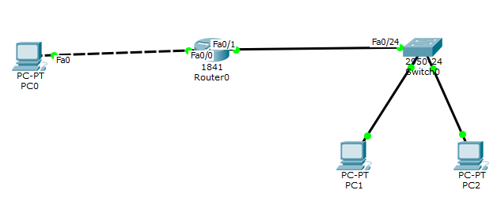
Рисунок 4.1 – Мережа для вивчення базових налаштувань маршрутизатора

Таблиця 4.1 – ІР-адреси обладнання мережі (рисунок 4.1)
Пристрій | ІР-адреса | Маска підмережі | Шлюз  (Default Gateway)
РС1 | 198.133.219.29 | 255.255.255.240 | 198.133.219.1
РС2 | 198.133.219.30 | 255.255.255.240 | 198.133.219.17
РС0 | 198.133.219.14 | 255.255.255.240 | 198.133.219.17
Перевірте доступність вузлів мережі з РС0 та РС1.
4.2.2 Налаштування маршрутизатора.
Налаштування маршрутизатора через командний рядок дуже схоже на налаштування комутатора, які виконувались у попередніх роботах. Використовуючи вкладку командного рядка (CLI), виконайте наступні команди на маршрутизаторі (УВАГА!!! Якщо у вашій версії Packet Tracer виникають проблеми з паролем, його встановлювати не обов’язково):
Router>enable
Router #configure terminal
Enter configuration commands, one per line. End with CNTL/Z.
Router (config)#hostname RouteRouter1
RouteRouter1(config)#enable secret class
RouteRouter1 (config)#line console 0
RouteRouter1 (config-line)#password admin
RouteRouter1 (config-line)#login
RouteRouter1 (config-line)#line vty 0 15
RouteRouter1 (config-line)#password cisco
RouteRouter1 (config-line)#login
RouteRouter1 (config-line)#end
%SYS-5-CONFIG_I: Configured from console by console
RouteRouter1#copy running-config startup-config
Destination filename [startup-config]? [OK]
Building configuration...
[OK]
Налаштування мережевих інтерфейсів маршрутизаторів також не відрізняється від налаштування інтерфейсів комутаторів, однак на маршрутизаторах IP адреса задається на інтерфейсах, відповідних фізичним мережевим портам пристрою, а не на віртуальних інтерфейсах (Interface VLAN), як це прийнято в комутаторах. Для настройки мережевого інтерфейсу на маршрутизаторі необхідно:
1. З привілейованого режиму перейти в режим конфігурації (команда configure terminal);
2. Вибрати фізичний інтерфейс, який ви плануєте налаштовувати. Зайти в режим конфігурації цього інтерфейсу, виконавши команду interface <Назва інтерфейсу>. У нашому випадку це інтерфейси FastEthernet0/0 і FastEthernet0/1 (список доступних інтерфейсів можна отримати в привілейованому режимі за допомогою команди #show ip interface brief);
3. У режимі конфігурації інтерфейсу задати опис інтерфейсу за допомогою команди description <будь-який текст>;
4. В режимі конфігурації задати мережеву адресу. Для завдання IP адреси в IOS використовується команда ip address <IP> mask <MASK>, яка виконується в режимі конфігурації інтерфейсу;
5. Включити мережевий інтерфейс, для цього в режимі конфігурації інтерфейсу необхідно виконати команду no shutdown.
Отже, для конфігурації інтерфейсу FastEthernet0/0 на Router1 необхідно виконати:
ROUTER1#configure terminal
Enter configuration commands, one per line. End with CNTL/Z.
ROUTER1(config)#interface fastEthernet 0/0
ROUTER1(config-if)#description --< link to LAN_1> --
ROUTER1(config-if)#ip address 198.133.219.1 255.255.255.240
ROUTER1(config-if)#no shut
%LINK-5-CHANGED: Interface FastEthernet0/0, changed state to up
%LINEPROTO-5-UPDOWN: Line protocol on Interface FastEthernet0/0,
changed state to up
ROUTER1(config-if)#

Відповідно, для конфігурації FastEthernet0/1 на Router1 необхідно виконати:
ROUTER1#configure terminal
Enter configuration commands, one per line. End with CNTL/Z.
ROUTER1(config)#interface fastEthernet 0/1
ROUTER1(config-if)#description --< link to LAN_2> --
ROUTER1(config-if)#ip address 198.133.219.17 255.255.255.240
ROUTER1(config-if)#no shut
%LINK-5-CHANGED: Interface FastEthernet0/0, changed state to up
%LINEPROTO-5-UPDOWN: Line protocol on Interface FastEthernet0/0,
changed state to up
ROUTER1(config-if)#
Перевірте, правильність конфігурації маршрутизатора, виконавши в привілейованому режимі команду #show run.
Потім виконайте в привілейованому режимі команду перегляду стану інтерфейсів show ip interface brief. Переконайтеся, що інтерфейси FastEthernet0/0 і FastEthernet0/1 знаходяться в стані up.
Перевірте доступність всіх комп’ютерів з маршрутизатора.
Перевірте доступність комп’ютерів з РС0. Прокоментуйте результати.
Перегляньте arp-таблицю маршрутизатора, виконавши в привілейованому режимі команду show arp, представте таблицю у звіті.
Потім перегляньте arp-таблицю на комп'ютері PC1, виконавши команду arp –a і також представте її у звіті. Дайте у звіті порівняльний аналіз цих двох таблиць.
4.2.3 Створення мережі для дослідження статичної маршрутизації.
Створіть мережу для дослідження статичної маршрутизації згідно рисунка 4.2. ІР-адреси і маски комп’ютерів та інтерфейсів маршрутизаторів визначте самостійно та занесіть до таблиці 4.2. Для прикладу у таблиці 4.2 представлено ІР-адреси та маски LAN 1 та LAN 6. Налаштуйте обладнання згідно визначених параметрів. Приклад налаштування маршрутизатора та його інтерфейсів представлено у попередньому пункті даної лабораторної роботи. УВАГА! Не забудьте вказати шлюз для кожного з комп’ютерів.
УВАГА!!! При призначенні ІР-адрес користуйтеся правилом: менші номери діапазону адрес підмережі призначаються інтерфейсам маршрутизаторів, більші – персональним комп’ютерам.
УВАГА! Для побудови мережі використовуйте маршрутизатор Cisco 2620XM. При вимкненому живленні встановіть модуль NM-4E, при цьому додасться 4 порти Ethernet (рисунок 4.3). Знову ввімкніть живлення маршрутизатора. Використовуйте порти Ethernet для підключення маршрутизаторів між собою, а порт FastEthernet для підключення комутатора.
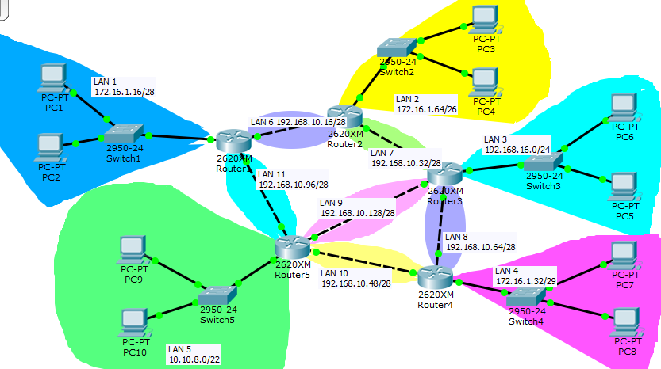
Рисунок 4.2 – Комп’ютерна мережа для дослідження статичної маршрутизації

Після створення мережі та проведення всіх необхідних налаштувань перевірте доступність інтерфейсів FaEth0/0 та Eth1/0 з РС1 (рисунок 4.4).

Таблиця 4.2 – Параметри мережі для дослідження статичної маршрутизації
Підмережа /  Маска підмережі | Ім’я пристрою | Інтерфейс | IP-адреса | Шлюз
LAN 1  172.16.1.16/28  255.255.255.240 | PC1 | FaEth0 | 172.16.1.29 | 172.16.1.17
LAN 1  172.16.1.16/28  255.255.255.240 | PC2 | FaEth0 | 172.16.1.30 | 172.16.1.17
LAN 1  172.16.1.16/28  255.255.255.240 | Router1 | FaEth0/0 | 172.16.1.17 | --------
….. | ….. | ….. | ….. | …..
LAN 6  192.168.10.16/28  255.255.255.240 | Router1 | Eth1/0 | 192.168.10.17 | --------
LAN 6  192.168.10.16/28  255.255.255.240 | Router2 | Eth1/0 | 192.168.10.18 | --------
….. | ….. | ….. | ….. | …..

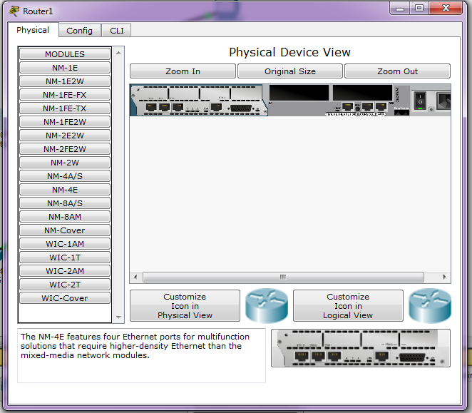
Рисунок 4.3 – Додавання модуля NM-4E маршрутизатору

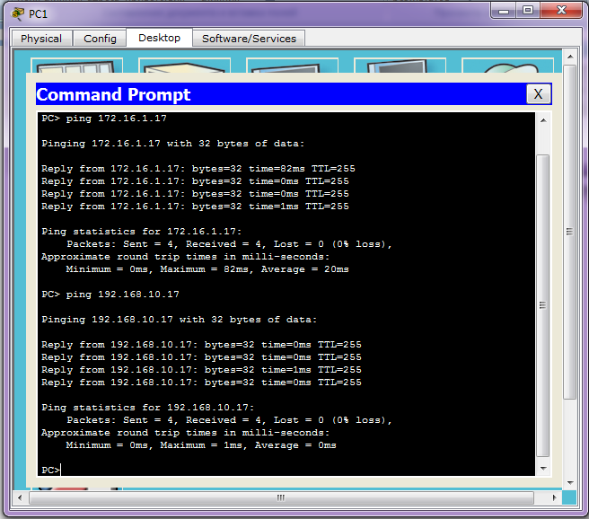
Рисунок 4.4 – Перевірка доступності інтерфейсів Router1 з РС1

Для просування пакетів з однієї мережі в іншу маршрутизатору необхідно знати, куди направляти вхідні пакети. За замовчуванням після початкового налаштування в таблиці маршрутизації є записи тільки про безпосередньо підключені мережі. Ці записи формуються на основі налаштувань мережевих інтерфейсів. Переглянути таблицю маршрутизації можна в привілейованому режимі за допомогою команди show ip route. Для прикладу на рисунку 4.5 наведено результат роботи команди для маршрутизатора Router1.
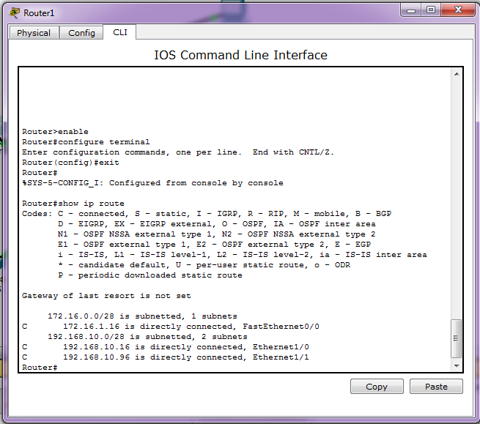
Рисунок 4.5 – Результат виконання show ip route на маршрутизаторі Router1
У результаті виведення команди символом C відзначені мережі, безпосередньо підключені до маршрутизатора.
Перевірте з РС1 доступність інтерфейсу Eth1/0 маршрутизатора Router2 та комп’ютерів РС3 і РС4. Поясніть отримані результати.
Таким чином, після початкового налаштування (налаштування IP-адрес на мережевих інтерфейсах), маршрутизатор може перенаправляти пакети тільки між безпосередньо підключеними до нього мережами. Для забезпечення зв'язності між усіма вузлами мережі необхідно додати в таблицю маршрутизації інформацію про інші мережі. Один із способів зробити це – статична маршрутизація.
УВАГА!!! До початку налаштування статичної маршрутизації збережіть копію файлу із виконаною роботою (мережа і налаштування ІР-адрес комп’ютерів та інтерфейсів маршрутизаторів) для виконання наступної лабораторної роботи.
4.2.4 Налаштування статичної маршрутизації
В обладнанні компанії Cisco додавання статичних маршрутів здійснюється в режимі глобальної конфігурації за допомогою команди ip route. Команда має наступний синтаксис:
ip route (destination ip network address) (mask) (interface/next hop ip address) (metric), де
destination ip network address – IP-адреса мережі призначення;
mask – маска мережі призначення;
interface/next hop ip address – вихідний інтерфейс поточного маршрутизатора або IP-адреса наступного маршрутизатора, відповідно;
metric – метрика або пріоритет маршруту (при існуванні однакових маршрутів до однієї і тієї ж мережі вибирається маршрут з меншою метрикою). За замовчанням типове значення метрики становить 1.
Так, щоб додати маршрутизатору Router1 шлях до LAN 2, перейдіть у привілейований режим та режим конфігурації на Router1 і запишіть
ip route 172.16.1.64 255.255.255.192 192.168.10.18
Після цього перевірте зміни у таблиці маршрутизації (рисунок 4.6). Зверніть увагу, що у таблиці маршрутизації з'явилася рядок, позначений символом S – статичний маршрут, тобто маршрут, доданий адміністратором вручну.
Перевірте з РС1 доступність комп’ютерів РС3 і РС4. Поясніть отримані результати.
Додайте маршрутизатору Router2 шлях до LAN 1, перейдіть у привілейований режим та режим конфігурації на Router2 і запишіть
ip route 172.16.1.16 255.255.255.240 192.168.10.17
Знову перевірте з РС1 доступність комп’ютерів РС3 і РС4. Що змінилося?
Видалити маршрут можна командою no ip route. Параметри команди аналогічні параметрам ip route.
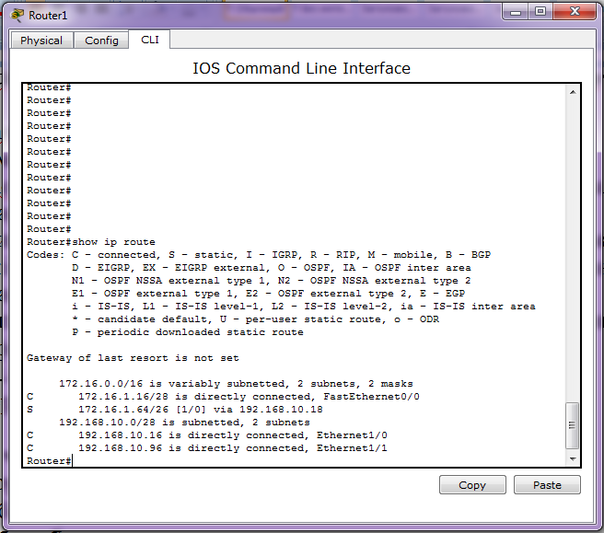
Рисунок 4.6 – Таблиця маршрутизації Router1 після додавання маршруту до LAN 2
Додайте на маршрутизаторах маршрути згідно таблиці 4.3.
Таблиця 4.3 – Статичні маршрути маршрутизаторів (початкове налаштування)
Маршрути-затор | Мережа, до якої додати шлях | ІР-адреса мережі | Команда на маршрутизаторі
Router1 | LAN 2 | 172.16.1.64/26 | ip route 172.16.1.64 255.255.255.192 192.168.10.18
Router1 | LAN 5 | 10.10.8.0/22 | ip route 10.10.8.0 255.255.252.0 192.168.10.97
Router2 | LAN 1 | 172.16.1.16/28 | ip route 172.16.1.16 255.255.255.240 192.168.10.17
Router2 | LAN 3 | 192.168.16.0/24 | ip route 192.168.16.0 255.255.255.0 192.168.10.34
Router3 | LAN 2 | 172.16.1.64/26 | ip route 172.16.1.64 255.255.255.192 192.168.10.33
Router3 | LAN 5 | 10.10.8.0/22 | ip route 10.10.8.0 255.255.252.0 192.168.10.130
Router4 | LAN 3 | 192.168.16.0/24 | ip route 192.168.16.0 255.255.255.0 192.168.10.65
Router4 | LAN 5 | 10.10.8.0/22 | ip route 10.10.8.0 255.255.252.0 192.168.10.50
Router5 | LAN 1 | 172.16.1.16/28 | ip route 172.16.1.16 255.255.255.240 192.168.10.98
Router5 | LAN 3 | 192.168.16.0/24 | ip route 192.168.16.0 255.255.255.0 192.168.10.129
Перевірте з РС1 доступність комп’ютерів РС5 і РС6. Представте у звіті результат і дайте пояснення.
4.2.5 Маршрут «за замовчуванням»
У мережі часто виникають ситуації, коли потрібно відправити пакет до мережі призначення, шлях до якої відсутній у таблиці маршрутизації. В цьому випадку пакети направляються на інтерфейс (інтерфейси) маршрутизатора, підключені до мереж, через які можна досягти мережу призначення. Для цього формується, так званий, маршрут «за замовчуванням». Синтаксис команди наступний:
ip route 0.0.0.0 0.0.0.0 (interface/ next hop ip address)
У маршруті «за замовчуванням» IP-адреса мережі призначення вказана як 0.0.0.0 і маска мережі призначення як 0.0.0.0.
На маршрутизаторі Router1 задайте маршрут «за замовчуванням»
ip route 0.0.0.0 0.0.0.0 192.168.10.97
Команда означає, що всі пакети, які мають невідомі адреси призначення, слід відправляти на адресу 192.168.10.97.
Знову перевірте з РС1 доступність комп’ютерів РС5 і РС6. Представте у звіті результат і дайте пояснення.
Аналогічним чином на маршрутизаторі Router3 задайте маршрут «за замовчуванням»
ip route 0.0.0.0 0.0.0.0 192.168.10.130
Знову перевірте з РС1 доступність комп’ютерів РС5 і РС6. Представте у звіті результат і дайте пояснення.
Видаліть маршрут «за замовчуванням» на маршрутизаторі Router3
no ip route 0.0.0.0 0.0.0.0 192.168.10.130
Створіть на маршрутизаторах маршрути за замовчуванням згідно таблиці 4.4.
Таблиця 4.4 – Маршрути за замовчуванням
Маршрутизатор | Маршрут «за замовчуванням»
Router2 | ip route 0.0.0.0 0.0.0.0 192.168.10.17
Router3 | ip route 0.0.0.0 0.0.0.0 192.168.10.33
Router5 | ip route 0.0.0.0 0.0.0.0 192.168.10.129
Відкрийте вкладку Traffic Generator на РС1 і задайте параметри згідно рисунка 4.7 і почніть відправку пакетів. Перейдіть у режим симуляції та спостерігайте рух пакетів у мережі. Зафіксуйте у звіті свої спостереження.
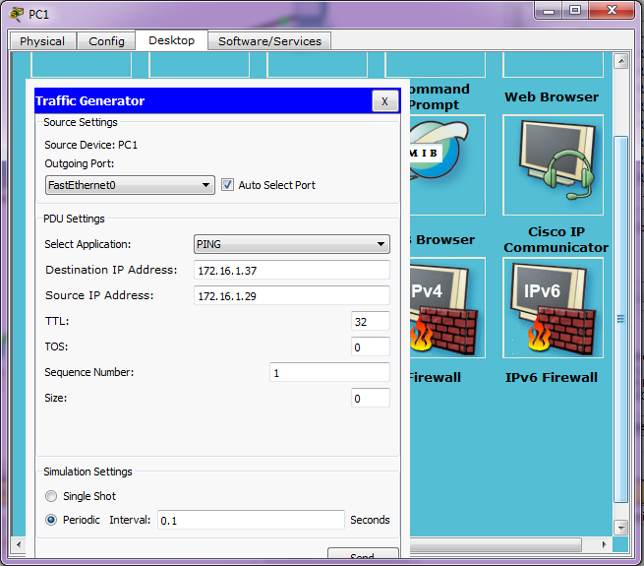
Рисунок 4.7 – Параметри Traffic Generator на РС1
У режимі симуляції натисніть лівою кнопкою миші на кольоровому квадратику одного з пакетів у таблиці Event List (рисунок 4.8).
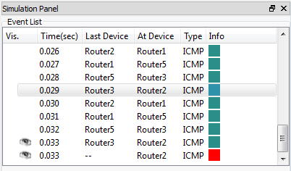
Рисунок 4.8 – Таблиця Event List у режимі симуляції
Відкриється вікно PDU Information at Device (рисунок 4.9). Перейдіть на вкладку Inbound PDU Details і зверніть увагу на значення поля TTL пакету ІР. Виберіть у таблиці Event List наступний рядок і знову відкрийте вікно PDU Information at Device вкладку Inbound PDU Details і зверніть увагу на значення поля TTL. Зафіксуйте свої спостереження у звіті та зробіть висновки.
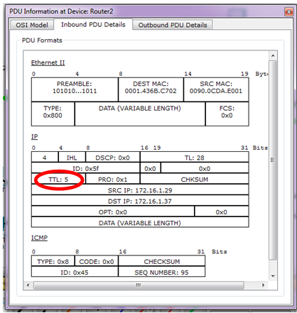
Рисунок 4.9 – Вікно PDU Information at Device вкладка Inbound PDU Details
Вимкніть Traffic Generator.
Слід відзначити, що у разі наявності кількох альтернативних маршрутів зі статичної маршрутизації вибирається більш специфічний, тобто той, в якому більш чітко вказано мережу призначення. Таким чином, маршрут за замовчуванням має найнижчий пріоритет. Це зручно, тому що дозволяє значно скоротити кількість статичних записів в таблиці маршрутизації: можна створювати тільки ті маршрути, у яких наступний перехід відрізняється від маршруту «за замовчуванням».
УВАГА! Видаліть всі маршрути «за замовчуванням» зі всіх маршрутизаторів мережі для продовження виконання роботи. Це можна зробити на вкладці Config/ROUTING/Static маршрутизатора кнопкою Remove (рисунок 4.10). Врахуйте, що у реальності на маршрутизаторі такі маршрути видаляються лише через термінал командою no ip route.
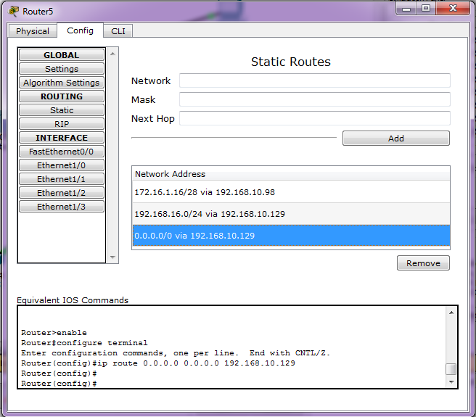
Рисунок 4.10 – Видалення маршруту на вкладці Config/ROUTING/Static
Виконайте налаштування таким чином, щоб на маршрутизаторі Router5 були задані шляхи до LAN 1, LAN 3, LAN 4; на маршрутизаторі Router3 були задані шляхи до LAN 2, LAN 4, LAN 5. Результати налаштувань представте у звіті.
4.2.6 Дослідження відмовостійкості мережі при статичній маршрутизації
Статична маршрутизація крім переваг – простоти налаштування і відсутності обчислювального навантаження на ЦП, має істотний недолік – нездатність автоматично реагувати на зміни топології, які відбуваються в результаті збоїв або переконфігурації мережі.
Для прикладу видаліть зв'язок між маршрутизаторами Router5 та Router3. Перевірте з РС10 доступність комп’ютерів РС5 та РС6.
4.2.7 Створення альтернативних маршрутів
Одним із способів підвищення відмовостійкості мережі є задання альтернативних маршрутів. Додамо на маршрутизаторі Router5 альтернативний маршрут до Router3 через Router4 командою
ip route 192.168.16.0 255.255.255.0 192.168.10.49 2
Аналогічно додамо на маршрутизаторі Router3 альтернативний маршрут до Router5 через Router4 командою
ip route 10.10.8.0 255.255.252.0 192.168.10.66 2
Перевірте з РС10 доступність комп’ютерів РС5 та РС6.
При додаванні альтернативних маршрутів у прикладі додатково використовується параметр «Метрика», що йде останнім. Метрика показує вагу маршруту, чим більше метрика, тим гіршим вважається маршрут. За замовчуванням статичним маршрутам присвоюється метрика 1. В підсумкову таблицю маршрутизації потрапляють тільки маршрути з кращою метрикою, тому додавання статичних маршрутів з метрикою 2 ніяк не вплине на поточну таблицю маршрутизації. Переконайтеся в цьому, виконавши команду show ip route на Router5 і Router3.
На PC10 виконайте команду tracert до PC5. Команда tracert показує ІР-адреси пристроїв до пункту призначення (маршрутизатори), через які проходить пакет, перш ніж потрапити до одержувача. Приклад виконання команди представлено на рисунку 4.11.
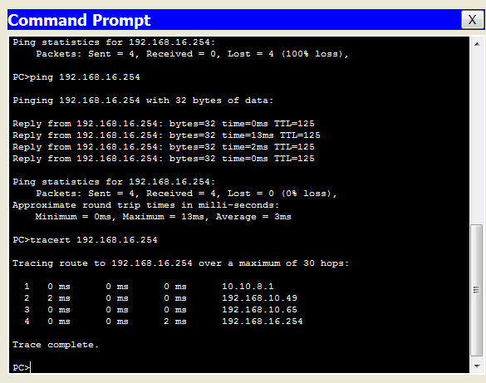
Рисунок 4.11 – Результат tracert з РС10 на РС5
Виконайте команду show ip route на Router5 та зверніть увагу, що шлях до LAN 3 змінився на альтернативний, при цьому шлях іде з метрикою 2 (рисунок 4.12).

Рисунок 4.12 – Таблиця маршрутизації із введеним альтернативним маршрутом
Відновіть зв'язок між Router5 та Router3 і переконайтеся, що пакети знову просуваються по старому маршруту з метрикою 1.
УВАГА! У мережі, розглянутій на лабораторній роботі, альтернативні маршрути очевидні. У мережах з більш складною топологією при створенні альтернативних маршрутів можуть виникати «петлі маршрутизації», по яких пакети даних будуть циркулювати до тих пір, поки не закінчиться час життя пакета (як це було продемонстровано у одному з попередніх пунктів роботи). При проектуванні складних мереж слід перевірити можливість виникнення таких «петель маршрутизації» при зміні топології мережі.
4.2.8 Індивідуальне завдання
Виконайте індивідуальне завдання згідно вашого варіанту (таблиця 4.5).
Таблиця 4.5 – Варіанти індивідуальних завдань
Варіант | Завдання
1, 6 | Налаштувати статичну маршрутизацію із двома альтернативними маршрутами із LAN 5 у LAN 3, при цьому метрикою вважати кількість маршрутизаторів, які необхідно пройти на шляху до мережі призначення.
2, 7 | Налаштувати статичну маршрутизацію із двома альтернативними маршрутами із LAN 3 у LAN 1, при цьому метрикою вважати кількість маршрутизаторів, які необхідно пройти на шляху до мережі призначення.
3, 8 | Налаштувати статичну маршрутизацію із двома альтернативними маршрутами із LAN 5 у LAN 2, при цьому метрикою вважати кількість маршрутизаторів, які необхідно пройти на шляху до мережі призначення.
4, 9 | Налаштувати статичну маршрутизацію із двома альтернативними маршрутами із LAN 3 у LAN 5, при цьому метрикою вважати кількість маршрутизаторів, які необхідно пройти на шляху до мережі призначення.
5, 10 | Налаштувати статичну маршрутизацію із двома альтернативними маршрутами із LAN 2 у LAN 1, при цьому метрикою вважати кількість маршрутизаторів, які необхідно пройти на шляху до мережі призначення.
4.3 Вимоги до оформлення звіту з лабораторної роботи
Звіт з лабораторної роботи повинен містити:
- тема роботи;
- мета роботи;
- результати виконання завдань та пояснення щодо отриманих результатів. Особливу увагу приділіть схемі мережі зі всіма параметрами налаштування (ІР-адреси, маски і т.д.);
- висновки по роботі.
4.4 Контрольні запитання
- Що таке маршрутизація?
- Мета маршрутизації.
- Які види маршрутизації Ви знаєте?
- Що таке таблиця маршрутизації? Хто її налаштовує?
- Параметри базового налаштування маршрутизатора.
- Які протоколи маршрутизації Ви знаєте?
- Основна відмінність протоколів маршрутизації від мережевих протоколів.
- Метрики протоколів маршрутизації.
- Дайте порівняльну характеристику статичної та динамічної маршрутизації.
- Протокол ARP.
- Поняття алгоритму маршрутизації.
- Алгоритм пошуку найкоротшого шляху: алгоритми Дейкстри (Dijkstra).
- Алгоритм пошуку найкоротшого шляху: Беллмана — Форда (Bellman-Ford).
- Алгоритм пошуку найкоротшого шляху: Флойда — Уоршела (Floyd-Warshall).

